**臺北市萬華區東園國民小學101學年度新住民火炬計畫暨慶祝母親節**

**繽紛多元親子園遊會─美食料理競賽親子報名表**

**我的家鄉菜最好吃**

**歡迎親子展現美食料理，輔導室邀請您！**

**主 旨：鼓勵親子同心協力，展現本國與新住民母國多元化之美食並與大眾分享。**

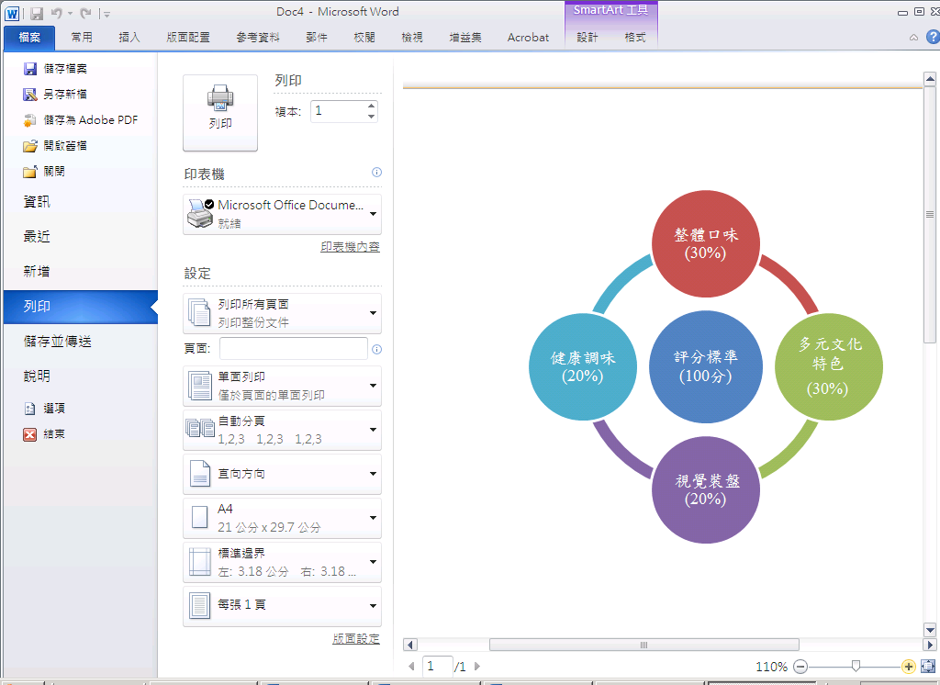**參加對象：全校親子與社區新住民親子**

**競賽類別：中華料理組、異國料理組兩類。**

**競賽時間：102年5月4日星期六（9:30報到）**

**競賽辦法：競賽當天展示「創作料理菜單」，**

**並請自行在家完成「自訂特色美食料理一道」。**

**評 分：邀請3-5位專業評審進行評選，獎勵。**

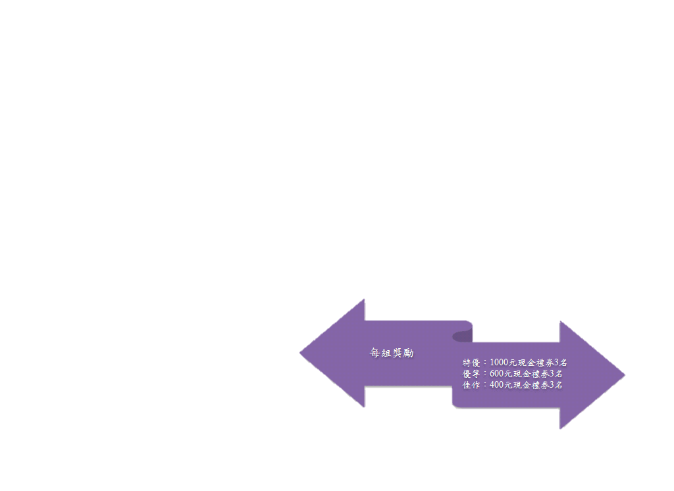

主辦單位：臺北市東園國小家長會

承辦單位：本校輔導室、中華非營利組織發展協會

|  |  |  |  |  |
| --- | --- | --- | --- | --- |
| 班級 | 家長姓名 | 學生姓名 | 美食料理競賽 | 料理名稱 |
| 年 班 |  |  | □中華料理組  □異國料理組國別：________ |  |
| 年 班 |  |  | □中華料理組  □異國料理組國別：________ |  |

注意事項：

1. **請親子同心協力完成創作料理菜單及美食料理**。
2. 請參賽者報名時，**一併繳交報名表及創作料理菜單，於4/19(五)前繳至輔導組彙整。**
3. 經評審評比結果優等獎以上(共12名)，每位參賽者補助材料費200元，請務必於

5**/4當日繳交收據(未繳交無法補助)。**

1. 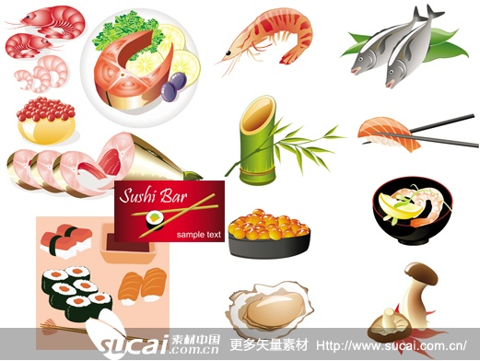料理方式不拘，請各參賽者**自行在家準備好料理成品**（請勿購買現成品）。

**臺北市萬華區東園國民小學101學年度新住民火炬計畫暨慶祝母親節**

**繽紛多元親子園遊會─美食料理競賽創作料理菜單**

**我的家鄉菜最好吃**

|  |  |
| --- | --- |
| **料理名稱**  **(創意命名)** |  |
| **創作靈感及概念** |  |
| **食材名稱及份量** |  |
| **製作步驟** | 1.  2.  3.  4.  5. |

注意事項：

請親子務必同心協力完成料理菜單與創意料理，將於競賽當日將展示料理菜單。